МИНИСТЕРСТВО ПРОСВЕЩЕНИЯ РОССИЙСКОЙ ФЕДЕРАЦИИ
Министерство образования Омской области
Департамент образования города Омска
БОУ г. Омска "Гимназия № 75"

Исследовательский проект
«Минералы и самоцветы»

Автор: Колпаков Матвей
Ученик 7В
Руководитель: Илютаева Батима Саматовна
Педагог доп. образования

Омск
2025
Оглавление
- Введение
- Что такое минералы и самоцветы
- Классификация минералов
- Таблица минералов с описанием
- Практическая часть: выращивание кристаллов
- Заключение
- Источники

Введение
Минералы — это природные камни, которые образуются в земле. Они бывают разных цветов, форм и свойств. Некоторые минералы используются для украшений, их называют самоцветами. Этот проект расскажет о разных минералах, их цвете, особенностях и интересных фактах.
Цель проекта: познакомиться с миром минералов и самоцветов, узнать об их свойствах и применении.
Задачи проекта:
- Изучить основные виды минералов и самоцветов
- Узнать о способах образования минералов
- Исследовать практическое применение минералов
- Создать коллекцию образцов

Основная часть

Что такое минералы?
Минералы — это природные вещества, которые образуются в недрах Земли. Они могут быть твёрдыми, жидкими или газообразными.
Основные характеристики минералов:
- Цвет
- Твёрдость
- Блеск
- Прозрачность
- Плотность

Виды минералов
- Поделочные камни:
- Яшма
- Агат
- Сердолик
- Малахит
- Самоцветы:
- Алмаз
- Рубин
- Сапфир
- Изумруд
- Аметист
- Полезные ископаемые:
- Кварц
- Гранит
- Мрамор
- Слюда

Как образуются минералы
Способы образования:
- Магматический (из расплавленной лавы)
- Гидротермальный (из горячих растворов)
- Метаморфический (при высоком давлении)

Применение минералов
- В ювелирном деле:
- Украшения
- Аксессуары
- В промышленности:
- Строительство
- Электроника
- Медицина
- В искусстве:
- Скульптура
- Декоративное искусство

Практическая часть
Создание коллекции:
- Собрать образцы минералов
- Описать каждый образец
- Сделать фотографии

Таблица минералов
Минерал | Происхождение | Краткая характеристика | Интересный факт | Химический состав
Амазонит | Магматическое (в гранитах и пегматитах) | Силикат калия и алюминия, поделочный камень | Считался камнем воинов и амазонок, приносящим храбрость. | KAlSi₃O₈
Аметист | Гидротермальное (в жеодах) | Разновидность кварца фиолетового цвета | В древности верили, что он защищает от опьянения. | SiO₂ (с примесью Fe³⁺)
Агат | Вулканическое (в пустотах лав) | Слоистая разновидность халцедона (кварца) | Назван в честь реки Ахатес на Сицилии. | SiO₂
Бирюза | Гипергенное (в зонах выветривания) | Гидратированный фосфат меди и алюминия | Один из первых камней, использовавшихся в украшениях. | CuAl₆(PO₄)₄(OH)₈·5H₂O
Бокситовый камень | Осадочная горная порода | Источник алюминия | Используется для производства алюминия | Al₂O₃ · nH₂O
Висмут | Гидротермальное, Магматическое | Самородный тяжелый металл | Образует уникальные ступенчатые кристаллы с радужной оксидной пленкой. | Bi
Гранат | Метаморфическое, Магматическое | Группа силикатов с широкой гаммой цветов | Название происходит от латинского «granatus» (зерно). | X₃Y₂(SiO₄)₃ (X=Ca,Mg,Fe; Y=Al,Fe,Cr)
Дымчатый кварц | Магматическое, Пегматитовое | Разновидность кварца с дымчатым оттенком | При нагревании теряет цвет и становится прозрачным. | SiO₂ (с примесью Al)
Кабошон агат | Вулканическое (обработанный агат) | Агат, отполированный в форме кабошона | Такая огранка подчеркивает природный рисунок камня. | SiO₂
Карборунд (Муассанит) | Синтетический (редко - в метеоритах) | Искусственный, очень твердый карбид кремния | По твердости уступает только алмазу. | SiC
Кварц | Магматическое, Метаморфическое | Один из самых распространенных минералов на Земле | Используется в часах и электронике благодаря пьезоэффекту. | SiO₂
Лепидолит | Пегматитовое | Слюдяной минерал с содержанием лития, сиреневого цвета | Важная руда для добычи лития. | KLi₂Al(Al,Si)₃O₁₀(F,OH)₂
Малахит | Гипергенное (в зонах окисления медных руд) | Мягкий карбонат меди ярко-зеленого цвета | Использовался для изготовления зеленой краски вплоть до XIX века. | Cu₂CO₃(OH)₂
Мрамор | Метаморфическое (известняк) | Кристаллическая горная порода, состоящая из кальцита | Статуи Микеланджело «Давид» и «Пьета» высечены из мрамора. | CaCO₃
Нефрит | Метаморфическое | Прочный и вязкий силикат из группы жадов | В Китае ценился выше золота и серебра. | Ca₂(Mg,Fe)₅Si₈O₂₂(OH)₂
Обсидиан | Магматическое (вулканическое стекло) | Аморфный вулканическое стекло с раковистым изломом | В древности использовался для изготовления острых как бритва инструментов. | SiO₂ (~70-75%)
Пирит радужный | Гидротермальное | Сульфид железа с тонкой оксидной пленкой, дающей радужные переливы | Часто встречается в виде идеальных кубиков. | FeS₂
Селенит | Осадочное (в гипсовых породах) | Волокнистая разновидность гипса | Обладает свойством гибкости, листочки можно согнуть. | CaSO₄·2H₂O
Турмалин | Пегматитовое, Метаморфическое | Сложный боросиликат, может иметь несколько цветов в одном кристалле | Может электризоваться при нагревании (пироэлектричество). | Na(Li,Al)₃Al₆(BO₃)₃Si₆O₁₈(OH)₄
Янтарь | Органическое (окаменелая смола) | Ископаемая смола хвойных деревьев | В крупнейшем в мире месторождении (Калининград) содержится ~90% мировых запасов. | ~ C₁₀H₁₆O + серы

Личная коллекция автора

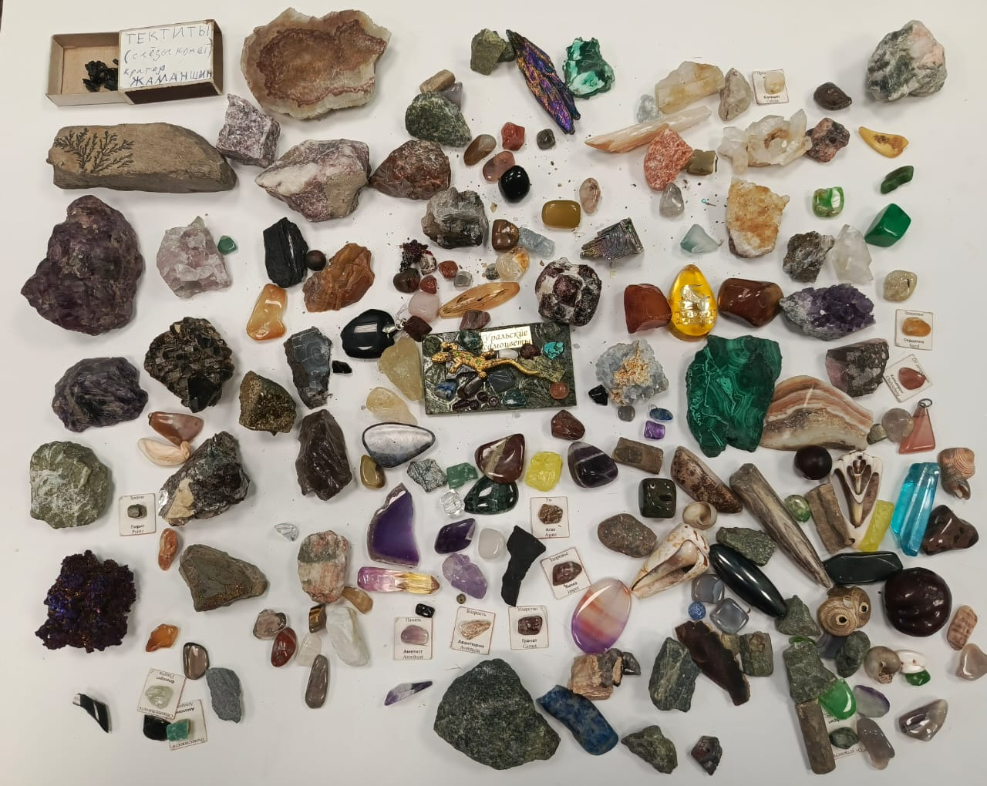

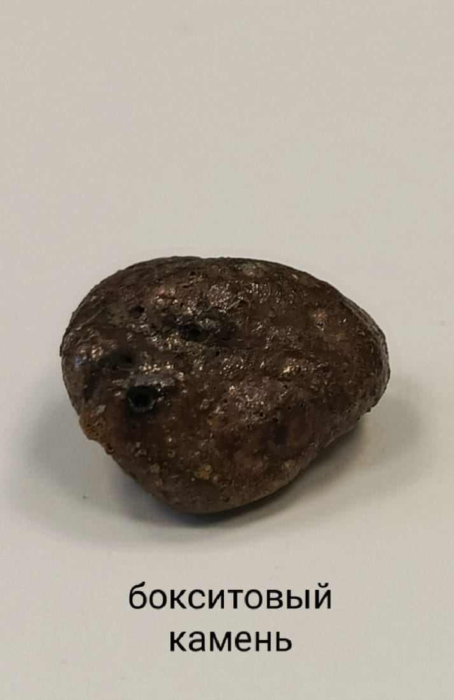

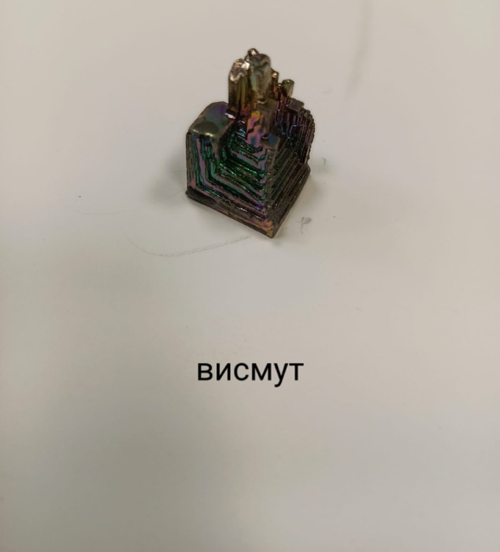

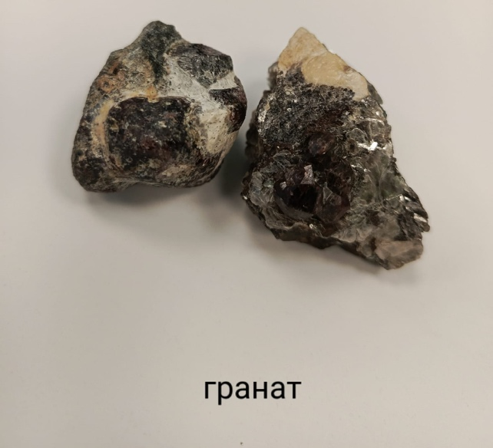

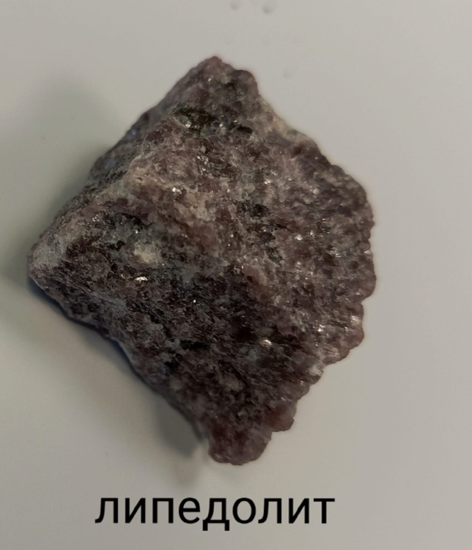

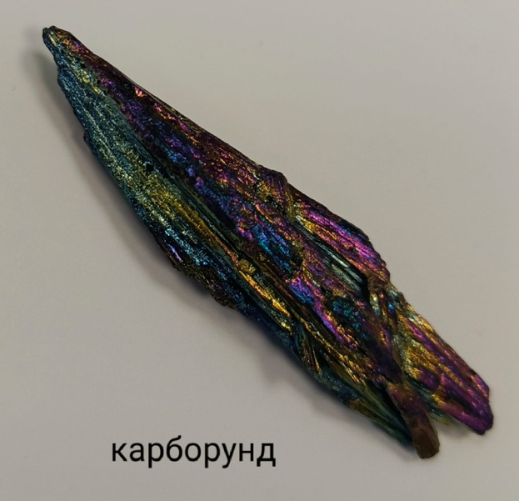

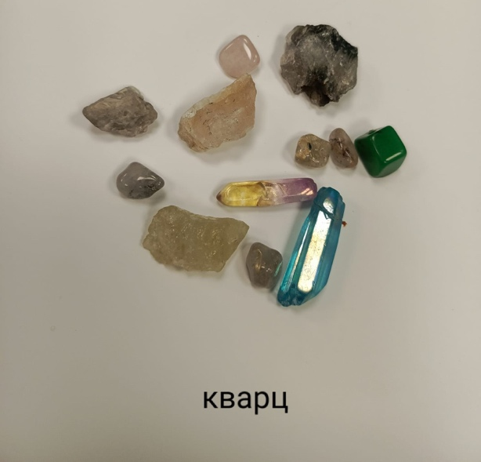

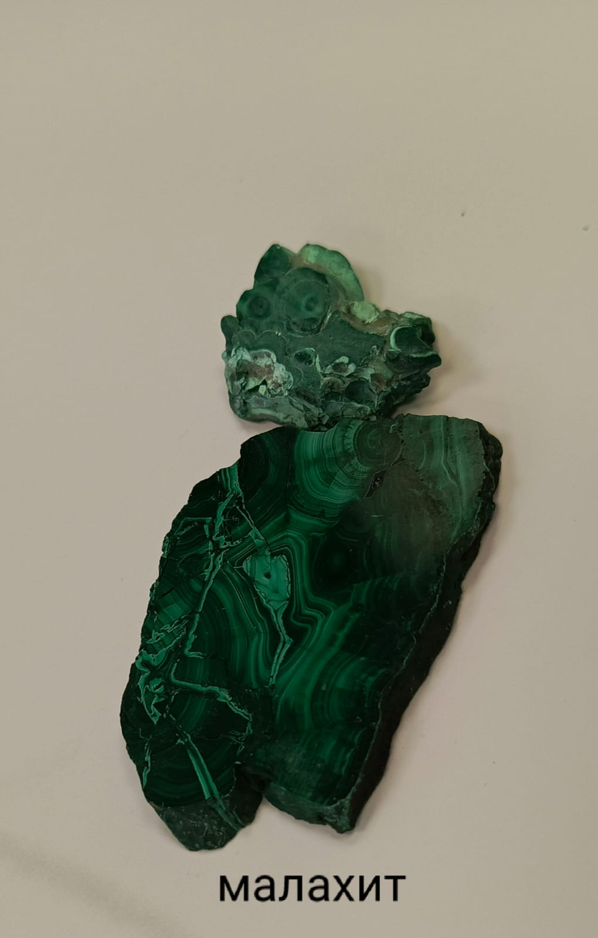

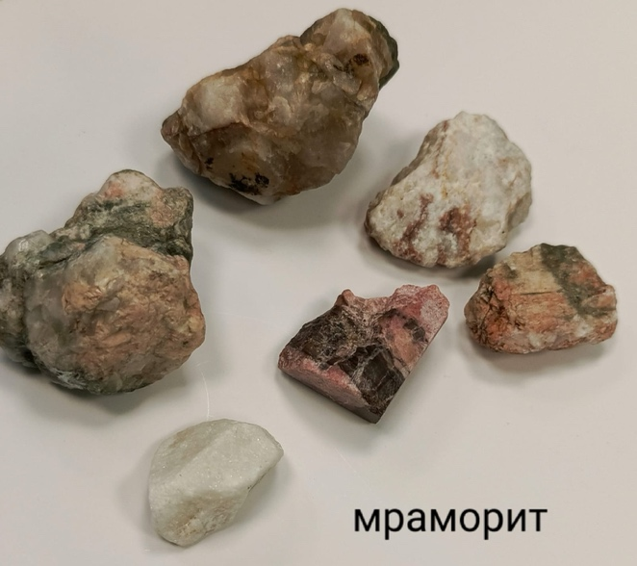

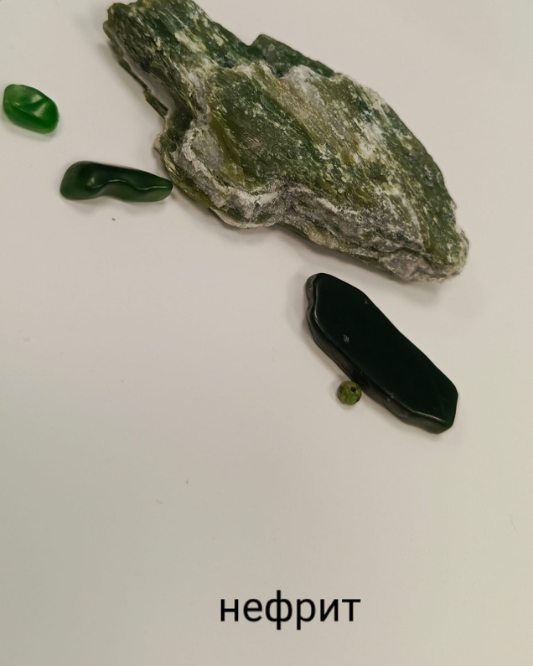

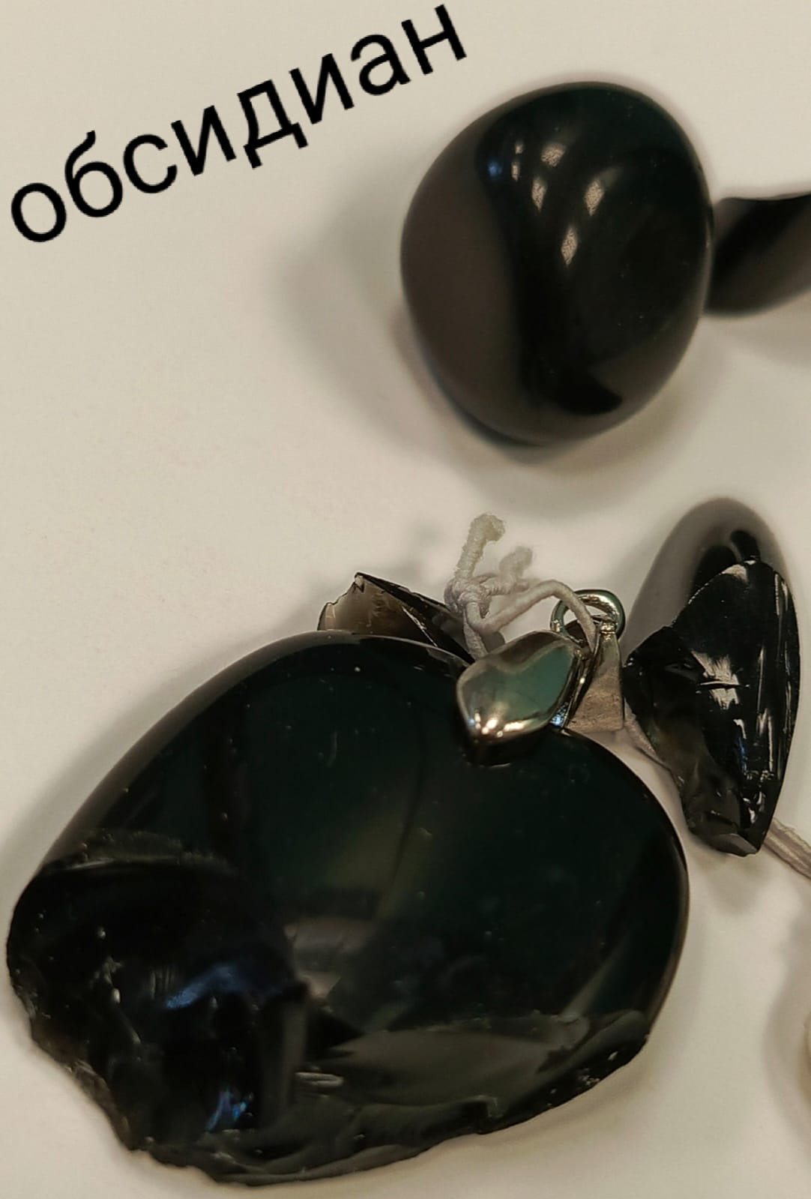

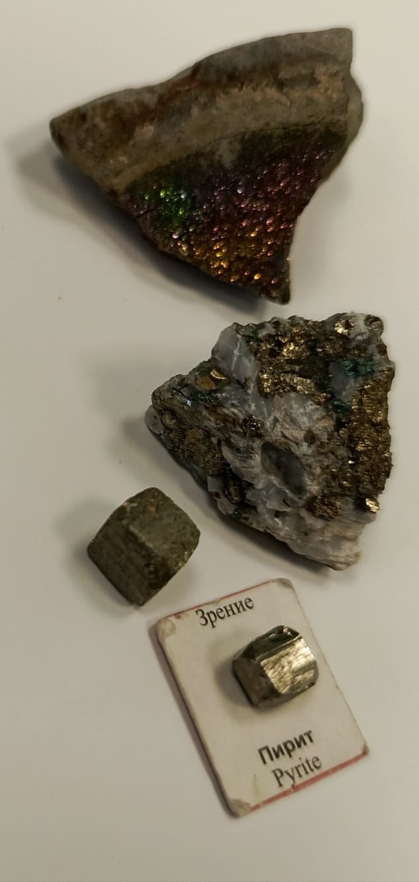

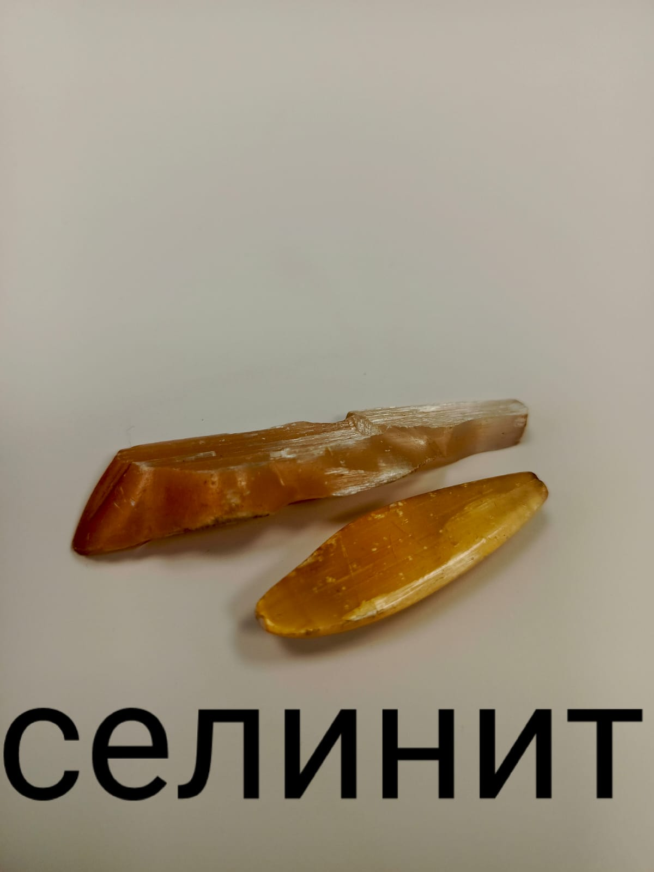

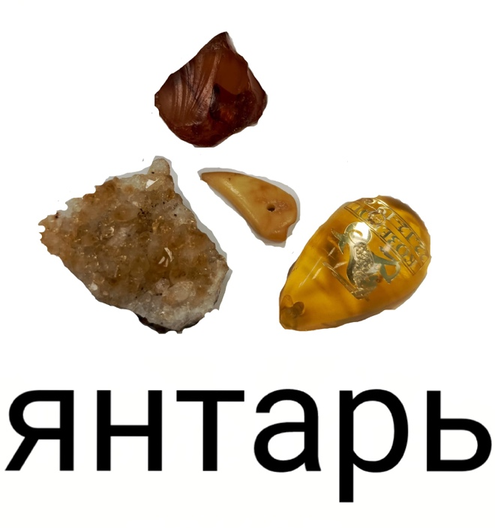

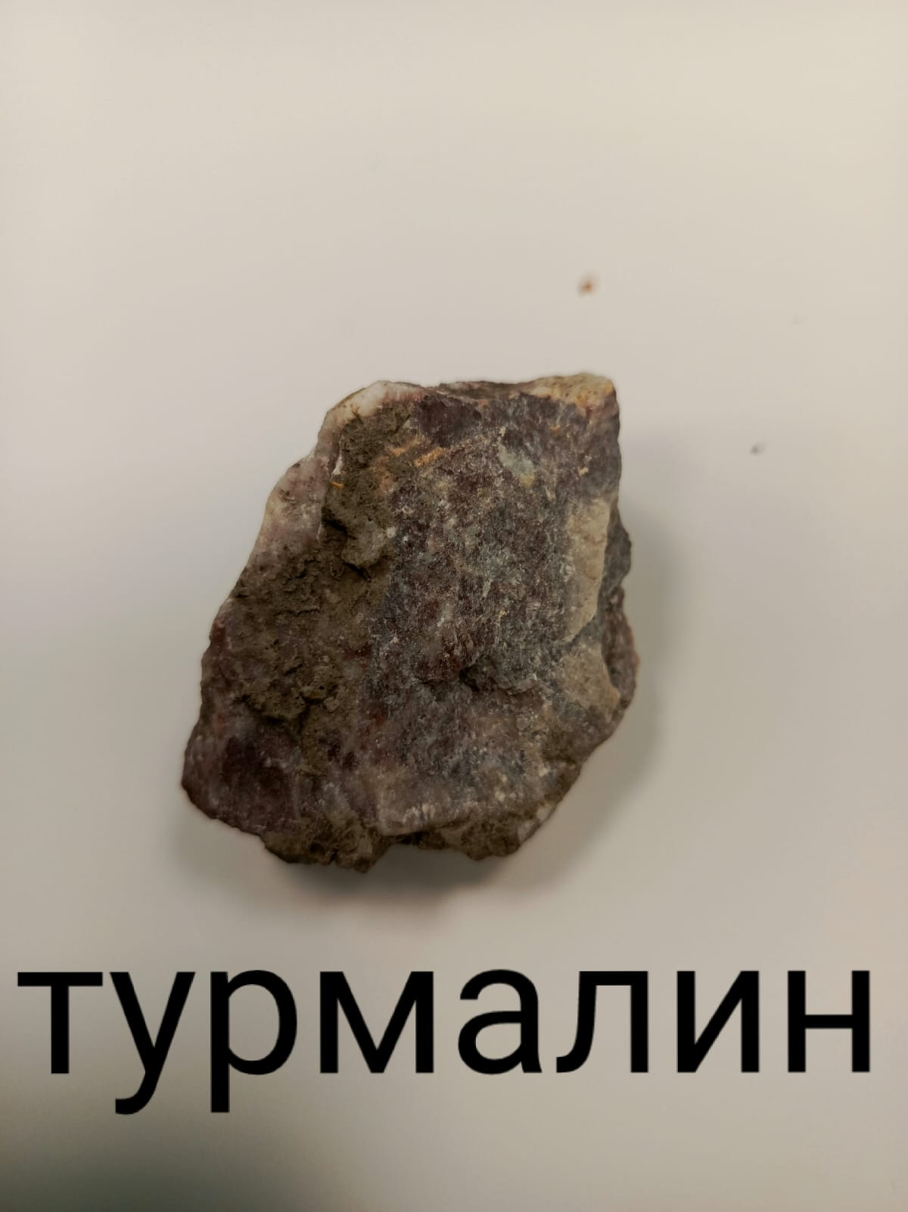

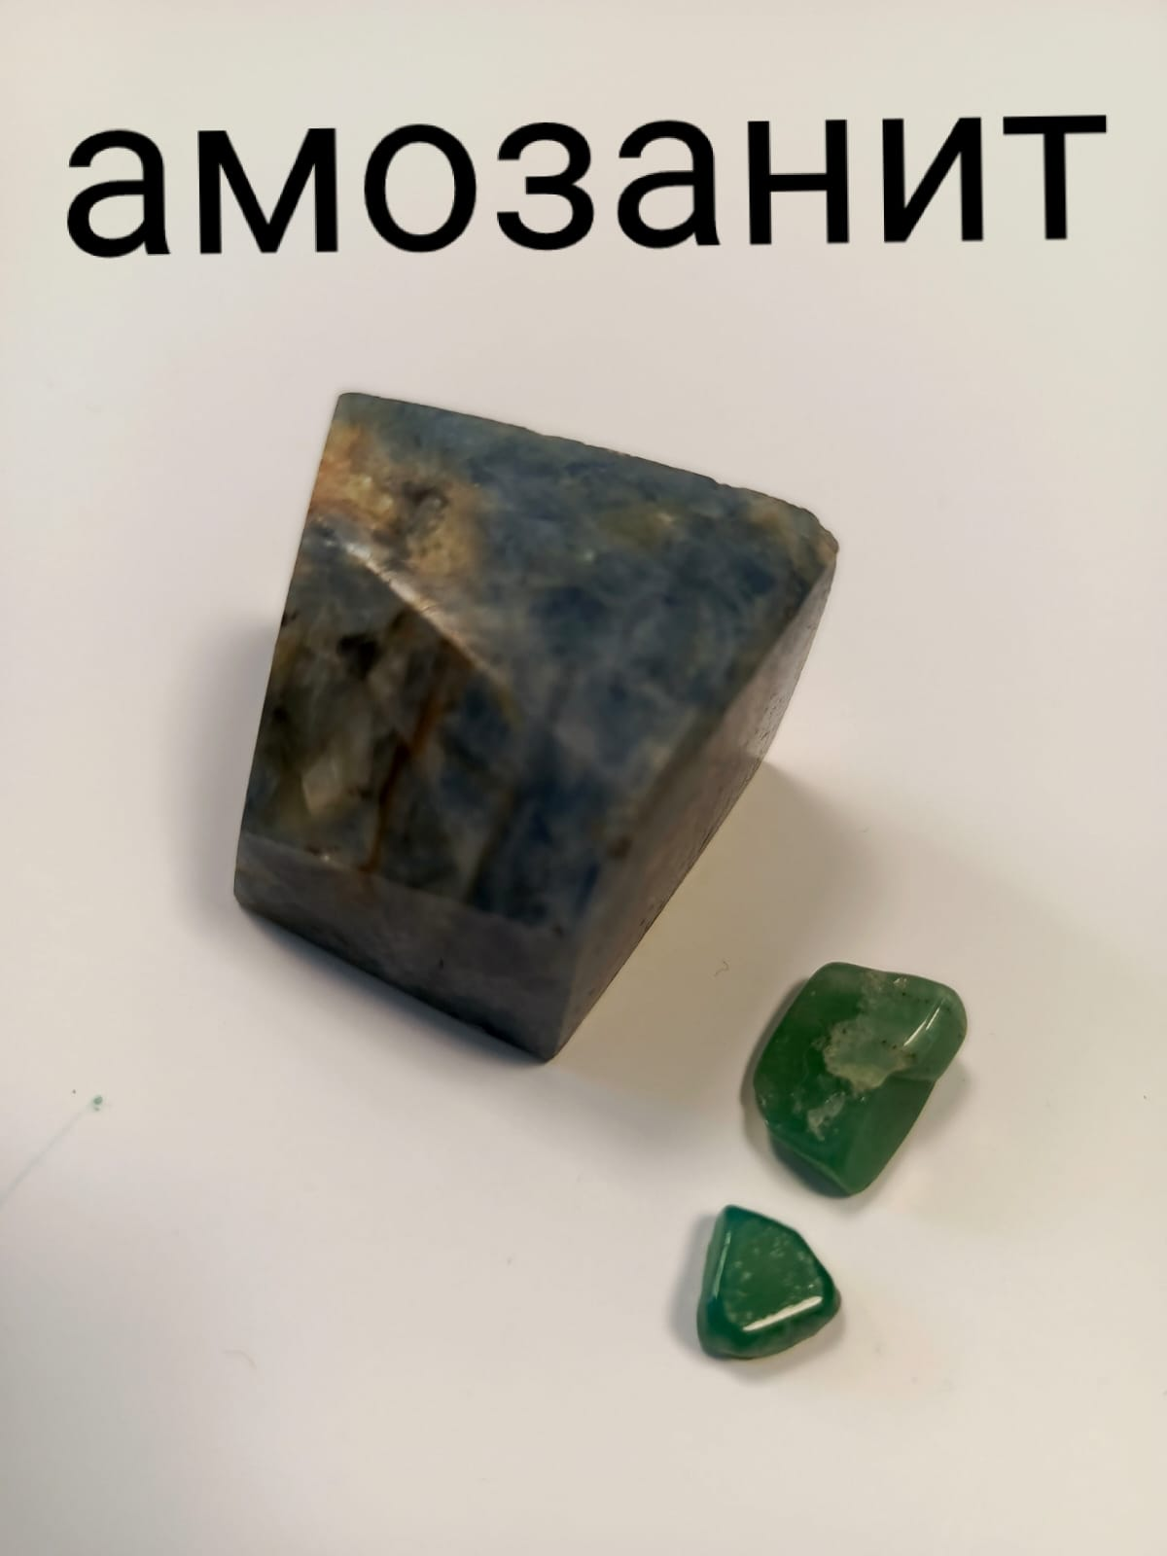

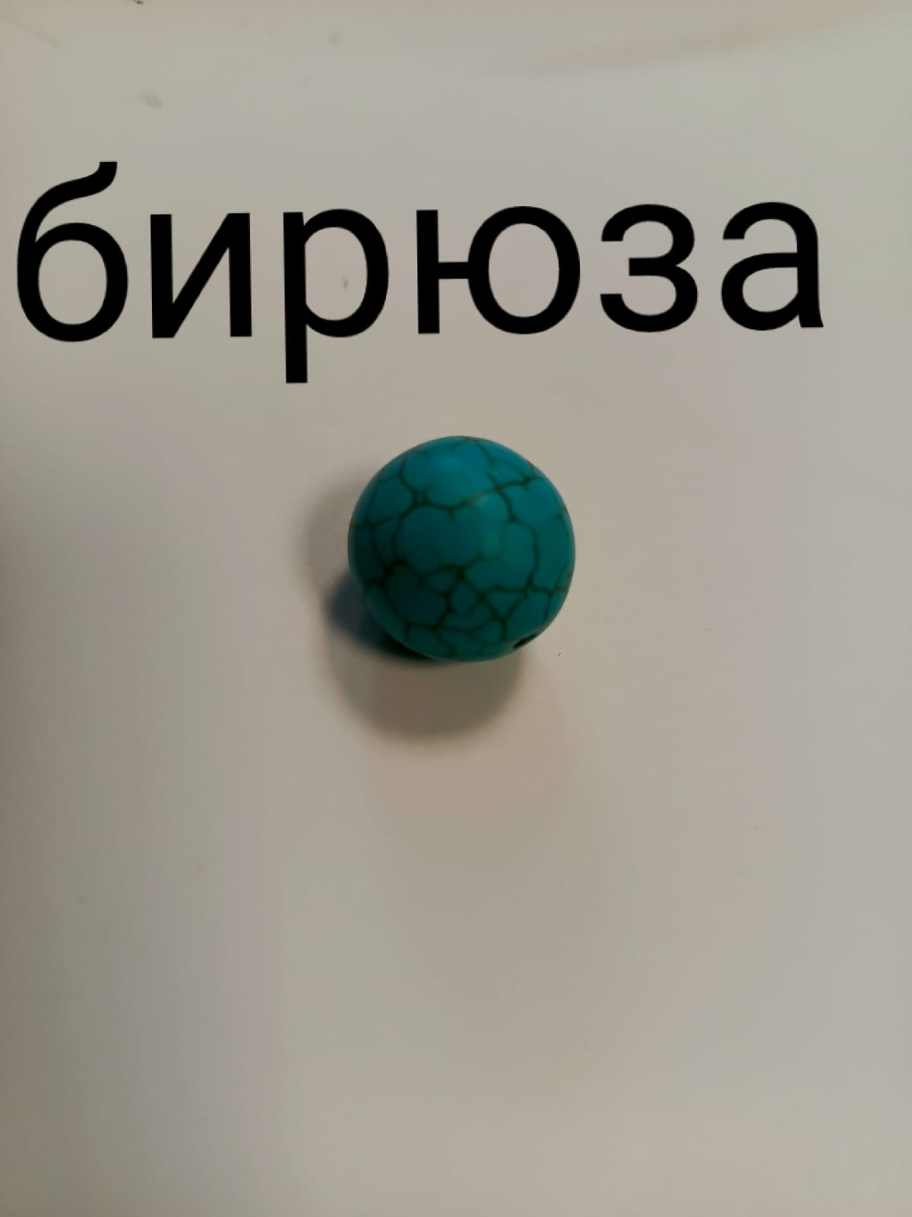

Заключение
Минералы и самоцветы — это удивительные творения природы, которые человек использует в разных сферах жизни. Изучение минералов помогает лучше понять процессы, происходящие в недрах Земли.

Источники
[1] Проект обучающихся 6 класса "Откуда берутся горные ... https://nsportal.ru/shkola/geografiya/library/2019/11/27/proekt-obuchayushchihsya-6-klassa-otkuda-berutsya-gornye-porody
[2] Проект "Геолого-краеведческая коллекция минералов и ... https://eee-science.ru/item-work/2022-3347/
[3] Проект урока "Горные породы и минералы" https://nsportal.ru/shkola/geografiya/library/2013/02/27/proekt-uroka-gornye-porody-i-mineraly
[4] Проект по теме "минералы" https://infourok.ru/proekt-po-teme-mineraly-6963178.html
[5] Проект по внеурочной деятельности на тему " ... https://infourok.ru/proekt-po-vneurochnoj-deyatelnosti-na-temu-mineraly-6-klass-7392482.html
[6] Проектная работа "Удивительный мир минералов" https://eee-science.ru/item-work/2023-2028/
[7] Научно-исследовательская работа «Камни и минералы ... https://www.o-detstve.ru/forchildren/research-project/20203-nauchno-issledovatelskaya-rabota-kamni-i-mineraly-permskogo-kraya.html
[8] исследовательский проект: О чем молчат камни? https://gel-school-12.ru/wp-content/uploads/2021/01/Muratov-YAroslav-O-chyom-molchat-kamni.pdf
[9] Проект по географии 6 класс. Область знаний https://znanio.ru/media/proekt_po_geografii_6_klass-315223
[10] Исследовательский проект "Минералы" https://kopilkaurokov.ru/nachalniyeKlassi/prochee/issliedovatiel-skii-proiekt-minieraly

